Categoria: Técnico em Espirometria
IDENTIFICAÇÃO DA INSTITUIÇÃO
Nome da Instituição: {nome_instituicao}

CEP: {cep}

Endereço: {endereco}

Cidade: {cidade}

Estado: {estado}

Responsável da Instituição: {responsavel}

Data: {data}

Nome do Técnico Avaliado: {tecnico}

Nome do Aplicador: {aplicador}

 | Item/Avaliação | Sim | Não | Parcialmente | Justificativa
Material
1. | O técnico está de acordo com os materiais que devem ser utilizados no atendimento ao paciente? | X
2. | O técnico faz uso de avental? | X
3. | O técnico possui álcool em gel para uso do paciente? | X
4. | O técnico possui papel interfolha para uso do paciente? | X
5. | O técnico faz uso de máscara? | X
6. | O técnico possui luvas caso necessário o contato com o paciente? | X
7. | O técnico possui filtros e tubetes suficientes para o atendimento dos pacientes agendados? | X
8. | O técnico possui turbinas descartáveis para contingência? | X
9. | O técnico possui clipe nasal para uso nos pacientes? | X
10. | O técnico possui broncodilatador reserva? | X
11. | O técnico possui termos de aceite impressos em caso de intercorrências com a internet? | X
12. | O técnico carrega consigo o banner do Programa? | X
13. | O técnico carrega consigo os panfletos do Programa? | X
Plataforma de Exames
1. | O técnico possui domínio da plataforma de exames? | X
2. | O técnico tem conhecimento de manobras a serem evitadas a fim de minimizar exames duplicados? | X
3. | O técnico tem conhecimento de manobras a serem evitadas a fim de minimizar o travamento da plataforma? | X
4. | O técnico está bem-informado sobre como utilizar a plataforma de maneira off-line? | X
5. | O técnico tem conhecimento de como consultar exames realizados na plataforma? | X
6. | O técnico tem conhecimento de como evitar todas as recusas possíveis? | X
7. | O técnico tem conhecimento de que deve ser feita a troca do código da instituição na plataforma previamente ao atendimento? | X
9. | O técnico tem conhecimento de como deve ser feito o exame com e sem broncodilatador na plataforma de exames? | X
8. | O técnico faz correta aplicação do termo de aceite ao paciente? | X
Relacionamento com o Paciente
1. | O técnico possui boa comunicação com o paciente? | X
2. | O técnico possui uma boa didática ao explicar o exame ao paciente? | X
3. | O técnico aferiu peso e altura corretos do paciente? | X
4. | O técnico fez a anamnese sobre os antecedentes clínicos do paciente? | X
5. | O técnico fez o manuseio correto do material descartável com o paciente? | X
6. | O técnico tem boa percepção dos motivos pelos quais o paciente fez uma manobra errada? | X
7. | O técnico possui disposição necessária para explicar as manobras ao paciente com calma quando há dificuldades pela parte do paciente? | X
Pós Atendimento
1. | O técnico explicou com clareza ao paciente sobre como ter acesso ao laudo do exame? | X
2. | O técnico tem o hábito de enviar os pós atendimento corretamente? | X

Uso Exclusivo da Funcional Health Tech
Pontuação
Total de Itens Aplicáveis:
Respostas Positivas:
Percentual alcançado:
Qualificação: |  | TS | X | S |  | PS |  | I

Legenda
TS = Totalmente Satisfatório | S = Satisfatório | PS = Parcialmente Satisfatório | I = Insatisfatório

Evidências
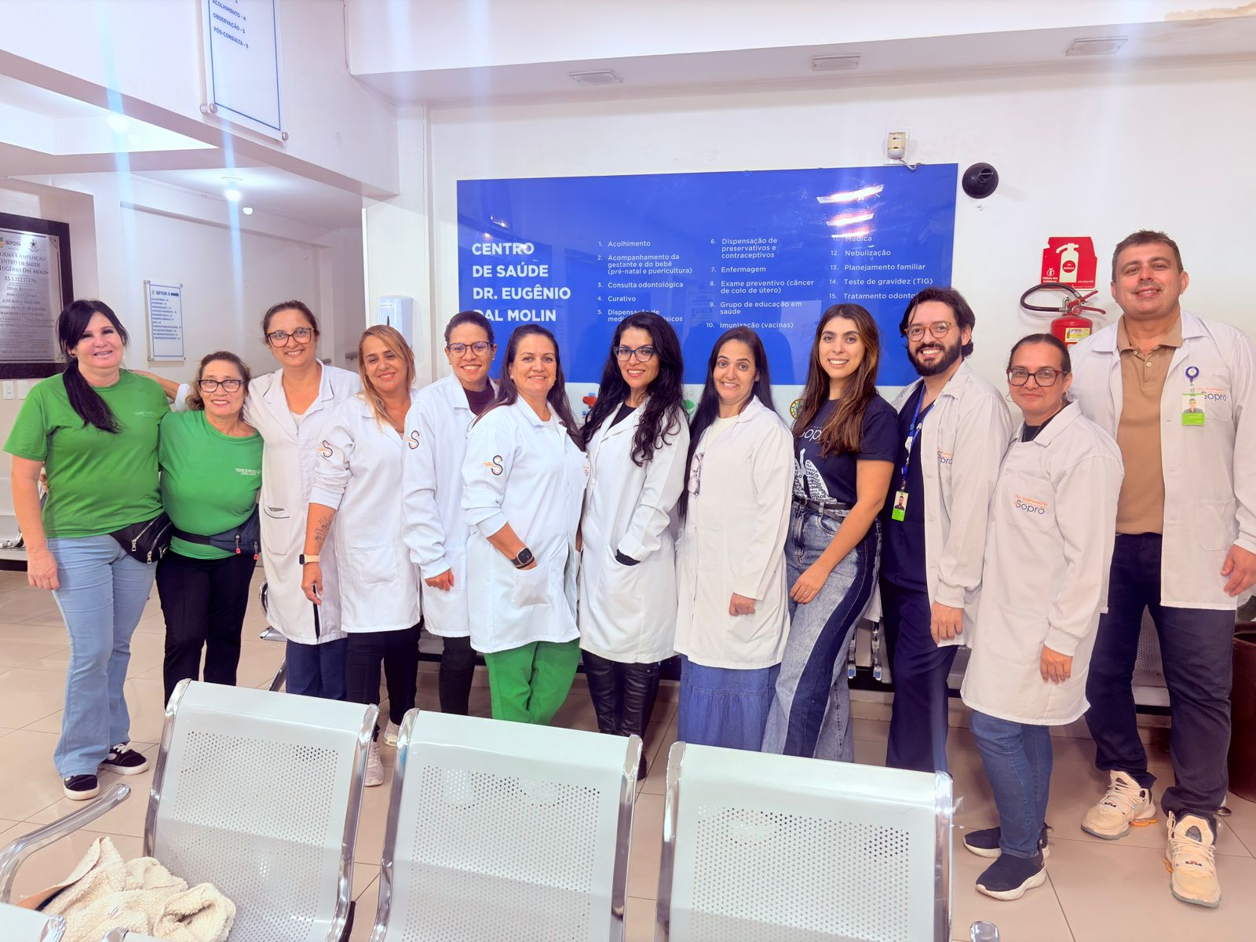


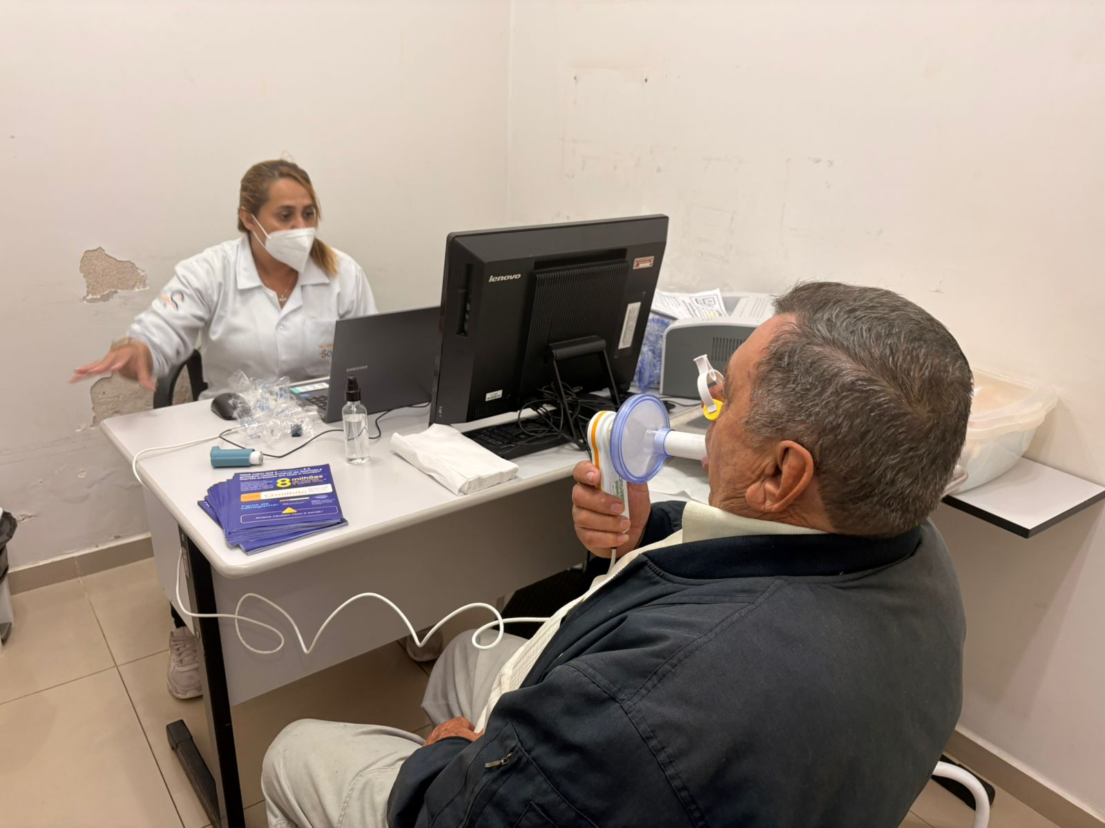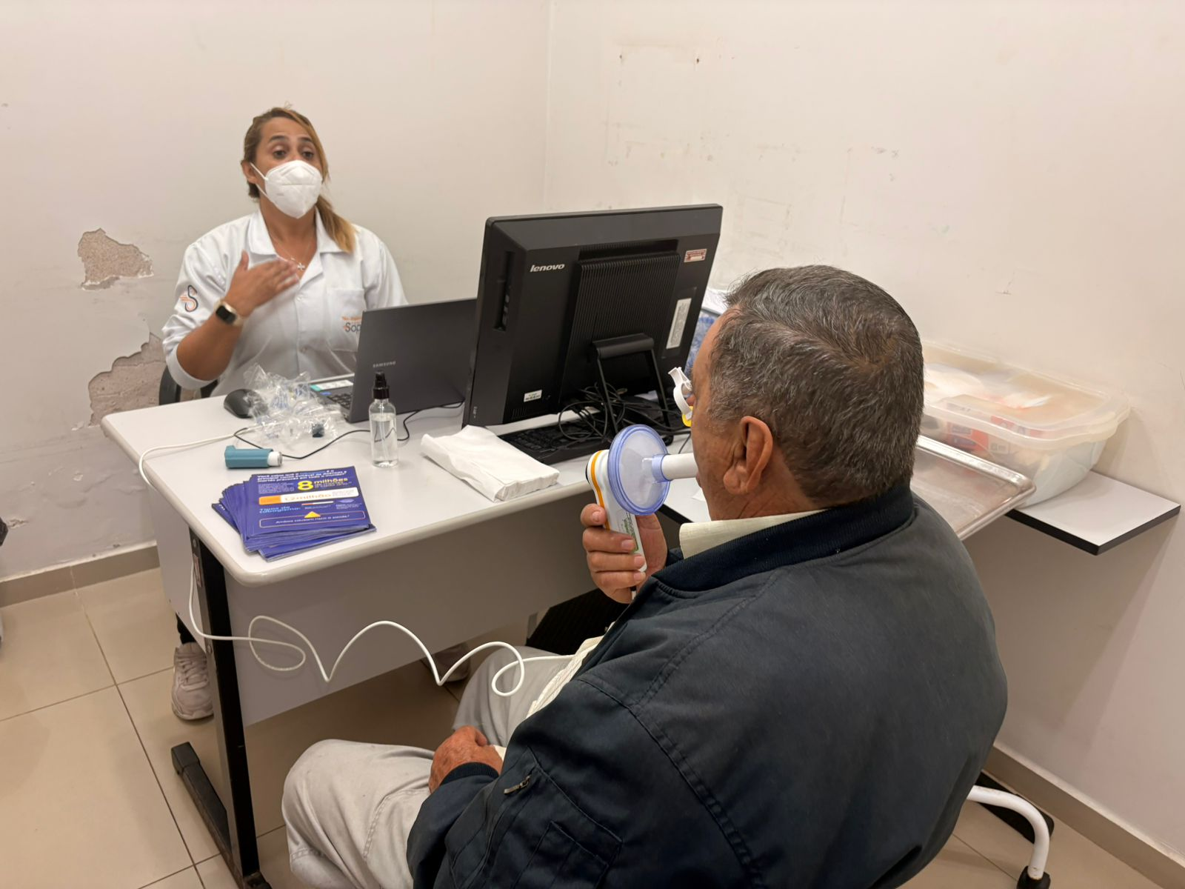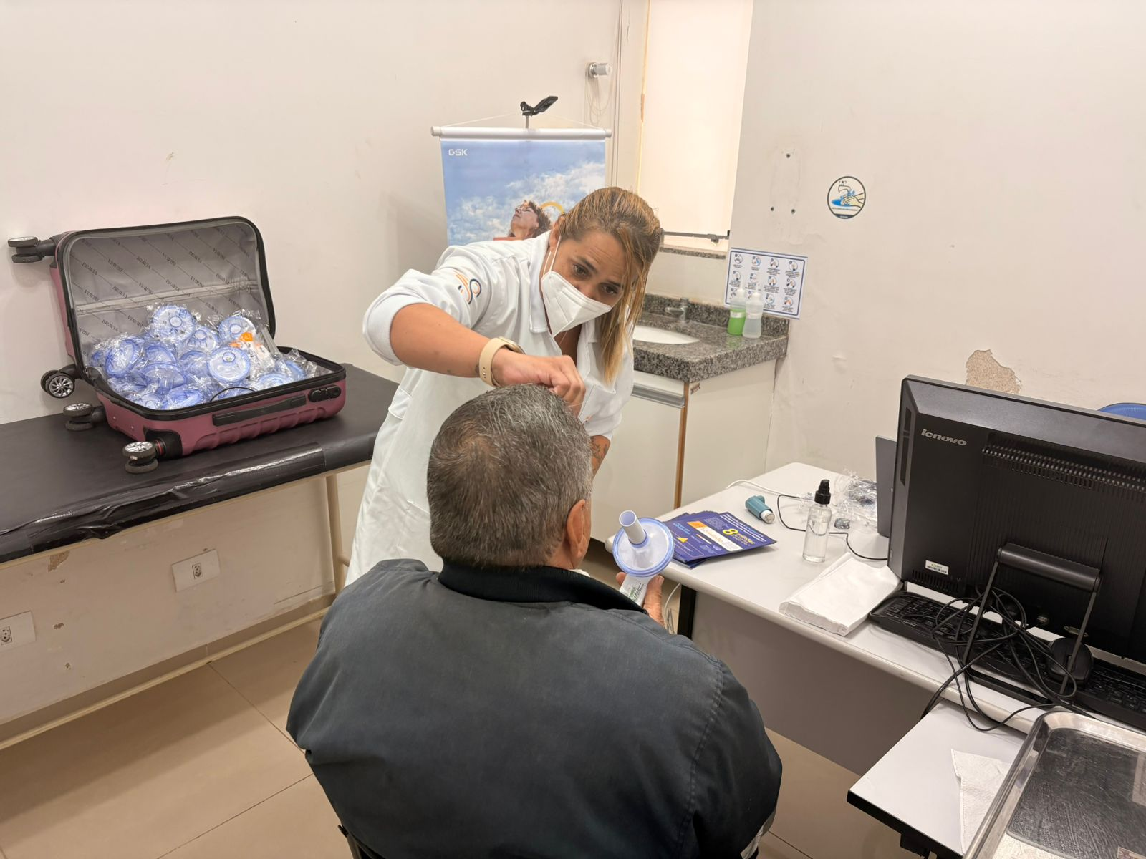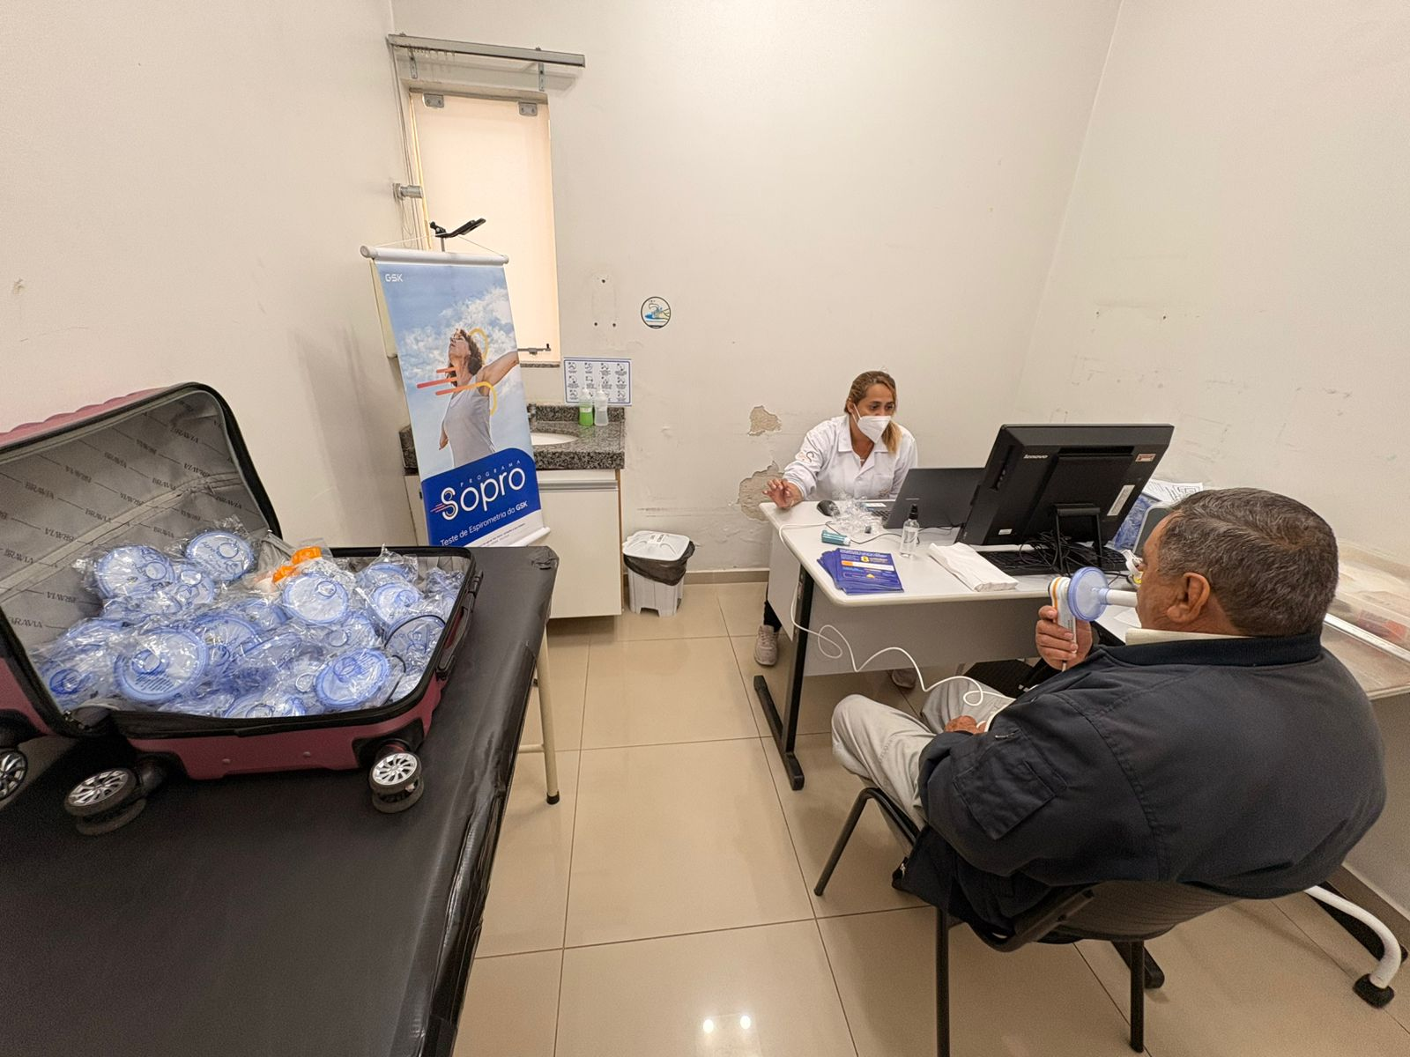
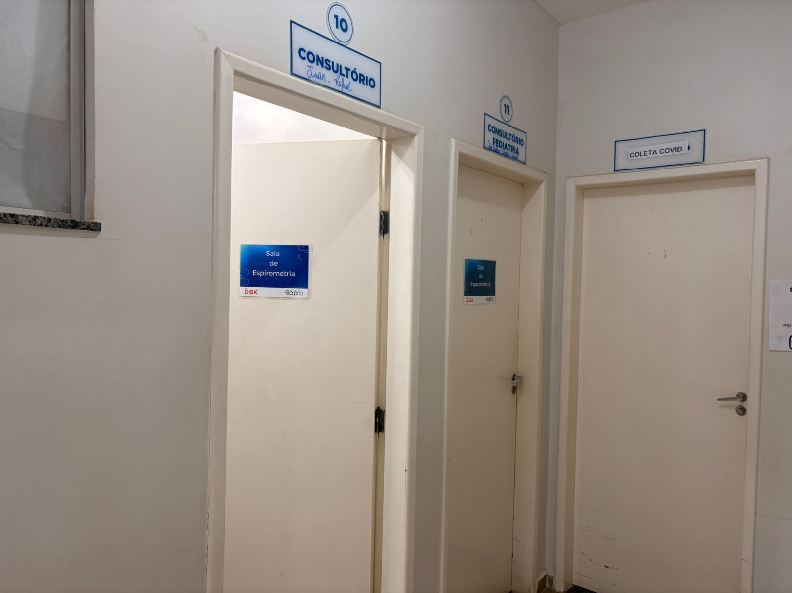

Pontos de Melhoria
A técnica demonstrou conduzir suas atividades de forma alinhada aos conhecimentos adquiridos ao longo dos treinamentos recebidos, aplicando na prática as orientações, metodologias e diretrizes do programa Sopro com coerência, organização e segurança, o que evidencia seu compromisso em seguir os padrões estabelecidos e garantir a qualidade do trabalho desenvolvido.

